ใบความรู้ที่ ๒ เรื่อง การเปลี่ยนแปลงและพัฒนาการในวัยรุ่น
2
หน่วยการเรียนรู้ที่ ๑ แผนการจัดการเรียนรู้ที่ ๒ เรื่อง การเปลี่ยนแปลงและการพัฒนาในวัยรุ่น
รายวิชา สุขศึกษา ชั้นมัธยมศึกษาปีที่ ๒
................................................................
วัยรุ่น Adolescent
พัฒนาการของวัยรุ่นจะแบ่งเป็น 3 ช่วง คือ วัยแรกรุ่น (10-13ปี) วัยรุ่นตอนกลาง (14-16ปี ) และวัยรุ่นตอนปลาย (17-19 ปี) ทั้งนี้เพื่อจะชี้ให้เห็นถึงลักษณะที่เด่นเป็นพิเศษของวัยรุ่นแต่ละช่วง ซึ่งมีความแตกต่างกันอย่างชัดเจนในด้านความรู้สึกนึกคิด และความสัมพันธ์กับบิดามารดาโดยแบ่งดังนี้
1. วัยแรกรุ่น (10-13ปี) เป็นช่วงที่มีการเปลี่ยนแปลงทางร่างกายทุกระบบ โดยจะมีความคิดหมกมุ่นกังวลเกี่ยวกับการเปลี่ยนแปลงทางร่างกาย ซึ่งจะส่งผลกระทบไปยังจิตใจ อารมณ์หงุดหงิดและแปรปรวนง่าย
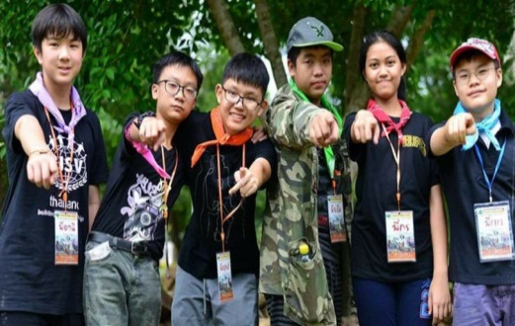
2. วัยรุ่นตอนกลาง (14-16 ปี ) เป็นช่วงที่วัยรุ่นจะยอมรับสภาพร่างกายที่มีการเปลี่ยนแปลงเป็นหนุ่มเป็นสาวได้แล้ว มีความคิดที่ลึกซึ้ง (abstract) จึงหันมาใฝ่หาอุดมการณ์และหาเอกลักษณ์ของตนเอง เพื่อความเป็นตัวของตัวเอง และพยายามเอาชนะความรู้สึกแบบเด็กๆ ที่ผูกพันและอยากจะพึ่งพาพ่อแม่
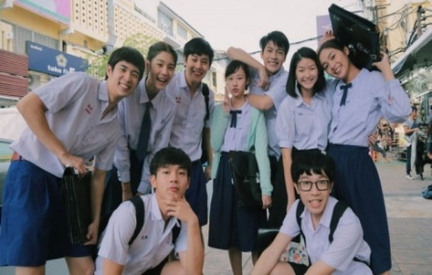
3. วัยรุ่นตอนปลาย(17-19 ปี) เป็นเวลาของการฝึกฝนอาชีพ ตัดสินใจที่จะเลือกอาชีพที่เหมาะสม และเป็นช่วงเวลาที่จะมีความผูกพันแน่นแฟ้น (intimacy) กับเพื่อนต่างเพศ สภาพทางร่างกายเปลี่ยนแปลงเติบโตโดยสมบูรณ์เต็มที่ และบรรลุนิติภาวะในเชิงกฎหมาย
การเปลี่ยนแปลงในวัยรุ่น มี 3 ทางใหญ่ๆ คือ
1. การเปลี่ยนแปลงทางร่างกาย
2. การเปลี่ยนแปลงทางอารมณ์ สังคม
3. การเปลี่ยนแปลงทางจิตใจ
ลักษณะทั่วไปของวัยรุ่น
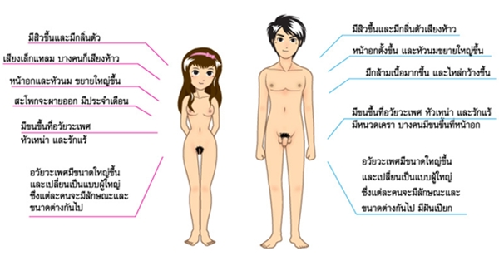
เด็กผู้ชายและหญิง เจริญเติบโตเข้าสู่วัยรุ่นเร็วช้าต่างกัน เด็กผู้หญิงจะเข้าสู่การเปลี่ยนแปลงทางร่างกายก่อนเด็กผู้ชายประมาณ 2 ปี ซึ่งจะทำให้ในชั้นประถมตอนปลายหรือชั้นมัธยมต้นพบว่าวัยรุ่นหญิงจะมีร่างกายสูงใหญ่ เป็นสาวน้อยแรกรุ่น ในขณะที่เด็กผู้ชายยังดูเป็นเด็กตัวเล็กๆ ทำให้ทั้งสองฝ่ายเกิดความสับสนและวิตกกังวล เด็กผู้หญิงอาจกังวลว่าตนเองไม่หยุดสูง ในขณะที่เด็กผู้ชายก็เกิดความกังวลว่าทำไมตัวเองจึงไม่สูงใหญ่

การเปลี่ยนแปลงทางร่างกาย
1. ขนาดและความสูง : ในวัยเด็กทั้งเด็กผู้หญิงและเด็กผู้ชายจะมีความกว้างของไหล่และสะโพกใกล้ เคียงกันแต่เมื่อเข้าสู่วัยรุ่น ผู้ชายจะมีอัตราเร็วการเจริญเติบโตของไหล่มากที่สุด ทำให้วัยรุ่นผู้ชายจะมีไหล่กว้างกว่า วัยรุ่นผู้หญิงมีอัตราการเจริญเติบโตของสะโพกมากกว่าผู้ชาย
2. ไขมันและกล้ามเนื้อ : เด็กผู้ชายและเด็กผู้หญิงมีความหนาของไขมันที่สะสมอยู่ใต้ผิวหนังใกล้เคียงกัน จนกระทั่งอายุประมาณ 8 ปีจะเริ่มมีการเจริญเติบโตอย่างรวดเร็ว วัยรุ่นชายจะมีกำลังของกล้ามเนื้อมากกว่าวัยรุ่นผู้หญิง พละกำลังของกล้ามเนื้อจะแข็งแรงขึ้น
3. โครงสร้างใบหน้า : ช่วงนี้กระดูกของจมูกจะโตขึ้น ทำให้ดั้งจมูกเป็นสันขึ้น กระดูกขากรรไกรบนและ ขากรรไกรล่างเติบโตเร็วมากในระยะนี้ เช่นเดียวกับกล่องเสียง ลำคอ และกระดูกอัยลอยด์ และพบว่าในวัยรุ่นชายจะเจริญเติบโตเร็วกว่าวัยรุ่นหญิงชัดเจน เป็นเหตุให้วัยรุ่นชายเสียงแตก
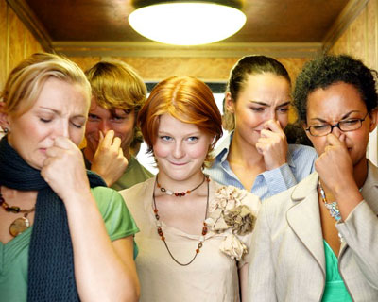
4. การเปลี่ยนแปลงของระดับฮอร์โมน : ทั้งฮอร์โมนการเติบโต (growth hormone) และฮอร์โมนจาก ต่อมไทรอยด์มีอิทธิพลต่อการเจริญเติบโต รวมทั้งฮอร์โมนทางเพศ นอกจากระดับฮอร์โมนจะมีผลโดยตรงต่อการเจริญเติบโตทางร่างกาย และอวัยวะเพศในวัยรุ่นแล้ว ตัวของมันเองยังส่งผลถึงความรู้สึกทางอารมณ์และจิตใจ ปฏิกิริยาการเรียนรู้ ฯลฯ ในวัยรุ่นอีกด้วย วัยรุ่นที่จะผ่านช่วงวิกฤตนี้ได้
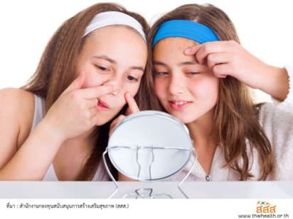
นอกจากจะต้องปรับตัวให้เข้ากับสภาพร่างกายที่เปลี่ยนไปแล้ว ยังต้องเข้าใจและควบคุมอารมณ์ความรู้สึกที่พลุ่งพล่านขึ้น จากการเปลี่ยนแปลงของระดับฮอร์โมนต่างๆ อีกด้วยโดยเฉพาะต่อมไขมันใต้ผิวหนัง และต่อมเหงื่อจะทำหน้าที่เพิ่มมากขึ้น เป็นสาเหตุทำให้เกิดปัญหาเรื่อง "สิว" และ "กลิ่นตัว" แต่เนื่องจากวัยนี้จะให้ความสนใจเกี่ยวกับร่างกายที่มีการเปลี่ยนแปลงอย่างรวดเร็ว และมีความระแวดระวังตัวเองมาก จึงทำ ให้วัยรุ่นพยายามที่จะรักษา "สิว" อย่างเอาเป็นเอาตาย ทั้งๆที่ "สิว" จะเป็นปัญหาในช่วงวัยนี้แค่ระยะสั้นๆ เท่านั้น
5. การเปลี่ยนแปลงของอวัยวะเพศ : วัยรุ่นหญิงมีการเจริญเติบโตอย่างรวดเร็วในช่วงระยะ1 ปี ก่อนที่ จะมีประจำเดือน โดยเฉพาะการเจริญเติบโตของเต้านม ซึ่งเริ่มมีการขยายในขนาดเมื่ออายุประมาณ 8-13ปี และจะใช้เวลา 2-2 ปีครึ่ง จึงจะเจริญเติบโตเต็มที่ ในช่วงอายุ 11-13 ปีวัยรุ่นหญิงส่วนใหญ่ (ร้อยละ 80) จะมีรูปร่างเป็นสาวเต็มตัว ดังนั้นในชั้นประถมตอนปลายหรือมัธยมต้น จะเห็นว่าวัยรุ่นสาวจะมีรูปร่างสูงใหญ่เป็นสาวน้อยแรกรุ่น ในขณะที่พวกผู้ชายยังดูเป็นเด็กชายตัวเล็กๆ ทั้งๆ ที่เด็กผู้หญิงเคยตัวเล็กกว่าเด็กผู้ชายมาตลอด ทำให้เด็กสับสนและเป็นกังวลกับสภาพร่างกายได้การมีรอบเดือนครั้งแรก จะมีเมื่ออายุประมาณ 12-13 ปี การมีรอบเดือนครั้งแรกอาจทำให้รู้สึกพอใจและภูมิใจที่เป็นผู้หญิงเต็มตัว หรืออาจจะรู้สึกในทางลบ คือ หวั่นไหว หวาดหวั่นหรือตกใจได้
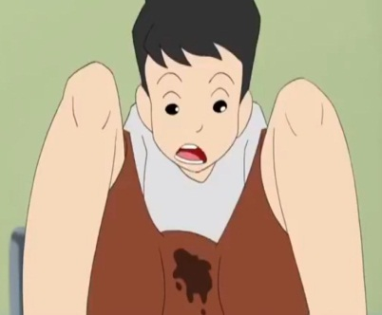
ในช่วงนี้วัยรุ่นจะกังวลหมกมุ่นกับรูปร่างหน้าตาและมักใช้เวลาอยู่หน้ากระจกนานๆ เพื่อสำรวจรูปร่าง ส่วนเว้าส่วนโค้งหรือใช้กระจกส่งดูบริเวณอวัยวะเพศด้วยความอยากรู้ อยากเห็น ซึ่งก็ไม่ใช่พฤติกรรมที่ผิดปกติแต่อย่างใด
สำหรับวัยรุ่นชาย ซึ่งจะเริ่มมีการเจริญเติบโตของลูกอัณฑะ เมื่อเข้าสู่ช่วงอายุ 10-13 ปีครึ่ง และจะใช้เวลานาน 2 - 4 ปี กว่าที่จะเติบโตและทำงานได้อย่างสมบูรณ์ ในขณะที่รูปร่างภายนอกจะมีการเจริญเติบโตเปลี่ยนแปลงช้ากว่าวัยรุ่นหญิง ประมาณ 2 ปี คือ ประมาณอายุ 12-14 ปี

ในขณะที่เพื่อนผู้หญิงที่เคยตัวเล็กกว่า กลับเจริญเติบโตแซงหน้า ทำให้วัยรุ่นชายมีความวิตกกังวลเกี่ยวกับรูปร่าง ความสูง ได้มาก เมื่อเติบโตเข้าสู่วัยรุ่นตอนกลางช่วงวัย 14-16 ปี ลูกอัณฑะเจริญเติบโตและทำ งานได้เต็มที่จึงสามารถพบภาวะ “ฝันเปียก”ได้ บางคนเข้าใจผิดคิดว่าฝันเปียกเกิดจากการสำเร็จความใคร่ด้วยตัวเอง หรือเป็นความผิดอย่างแรง หรือทำ ให้สภาพจิตผิดปกติ หรือบางรายวิตกกังวลไปกับจินตนาการหรือความฝัน เพราะบางครั้งจะเป็นความคิด ความฝันเกี่ยวข้องกับคนในเพศเดียวกัน ซึ่งก็ไม่ถือว่าเป็นเรื่องที่ผิดปกติอย่างใด

การเปลี่ยนแปลงทางอารมณ์ สังคม
ผลจากการเปลี่ยนแปลงทางร่างกายจะทำให้เกิดผลกระทบต่ออารมณ์และจิตใจได้อย่างตรงไปตรงมา ทั้งความวิตกกังวล หงุดหงิด หมกมุ่น ไม่พอใจในรูปร่างที่เปลี่ยนไป
1. ความวิตกกังวลเกี่ยวกับการเปลี่ยนแปลงของร่างกาย : เด็กผู้ชายที่เข้าสู่วัยรุ่นช้า จะมีความวิตกกังวลสูงเกี่ยวกับความแข็งแรงของร่างกาย ซึ่งอาจจะไม่มั่นใจในความเป็นชาย รู้สึกว่าตัวเองไม่สมบูรณ์มัก
ถูกล้อเลียน กลั่นแกล้งจากเพื่อนๆ ที่รูปร่างใหญ่โตกว่า มีความภาคภูมิใจในตนเองในระดับต่ำและรู้สึกว่าตัวเองมีปมด้อยฝังใจไปได้อีกนาน วัยรุ่นหญิงที่โตเร็วกว่าเพื่อนในวัยเดียวกัน (early mature) มักจะรู้สึกอึดอัดและรู้สึกเคอะเขิน ประหม่าอายต่อสายตาและคำพูดของเพศตรงข้าม ในขณะที่สภาพอารมณ์ จิตใจยังเป็นเด็ก

2. ความวิตกกังวลกับอารมณ์เพศที่สูงขึ้น : การเปลี่ยนแปลงของระดับฮอร์โมนทางเพศ ซึ่งจะส่งผลทำ ให้วัยรุ่นเกิดอารมณ์เพศขึ้นมาได้บ่อย วัยรุ่นหลายคนที่มีกิจกรรม ส่วนตัวที่เบี่ยงเบนความสนใจ ทำให้สามารถควบคุมอารมณ์ได้อย่างดี โดยเฉพาะในวัยรุ่นที่ชอบเล่นกีฬากลางแจ้งเป็นประจำวัยนี้จะมีความสนใจ อยากรู้อยากเห็นอยู่แล้วเป็นทุน และเมื่อมาผสมกับการที่ มีระดับฮอร์โมนทางเพศเพิ่มสูงขึ้น
3. ความวิตกกังวลกลัวการเป็นผู้ใหญ่ : วัยนี้จะมีความคิด วิตกกังวล กลัวจะไม่เป็นที่ยอมรับจากคนรอบข้าง มักจะกลัวความรับผิดชอบ ซึ่งจะรู้สึกว่าเป็นภาระที่หนักหนา ยุ่งยาก บางครั้งอยากจะเป็นเด็กอยากแสดงอารมณ์
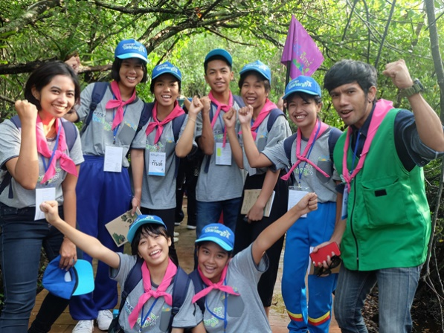
สนุกสนาน ร่าเริง เบิกบาน
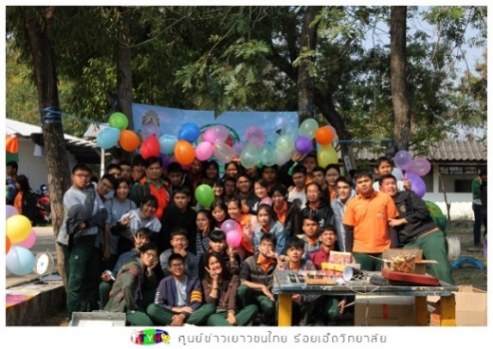
4. ความวิตกกังวลในความงดงามทางร่างกาย : วัยรุ่นหญิงหรือชายก็จะมีความรู้สึกต้องการให้คนรอบข้าง ชื่นชมเกี่ยวกับรูปลักษณ์ภายนอกของตน สมเพศ สมวัย นั่นเป็นเพราะว่าเด็กจะสำนึกว่าความสวย งามทางกายเป็นแรงจูงใจ ทำให้คนยอมรับ ทำให้เพื่อนยอมรับเข้าไปในกลุ่มได้ง่าย เป็นวิถีทางหนึ่งที่จะเข้าสู่สังคมและเป็นที่ดึงดูดใจของเพศตรงข้าม ช่วงนี้จะเห็นว่าวัยรุ่นจะสนอกสนใจ พิถีพิถันในการเลือกเสื้อผ้า การหวีผม เอาใจใส่ต่อการออกกำลังกาย สนใจคุณค่าทางอาหาร เครื่องประดับ สุขภาพอนามัย การวางตัวให้สมบทบาททางเพศ

การเปลี่ยนแปลงทางจิตใจ
1. ความรักและความห่วงใย : ความรู้สึกอยากที่จะถูกรัก และยังอยากได้รับความเอาใจใส่ห่วงใยจากบุคคลที่มีความสำคัญต่อเด็กแต่มักจะมีข้อแม้ว่าจะต้องไม่ใช่การแสดงออกของพ่อแม่ที่ทำกับเขาราวกับเด็กเล็กๆ ไม่ต้องการความเจ้ากี้เจ้าการ ไม่ต้องการให้แสดงความห่วงใยอยู่ตลอดเวลา
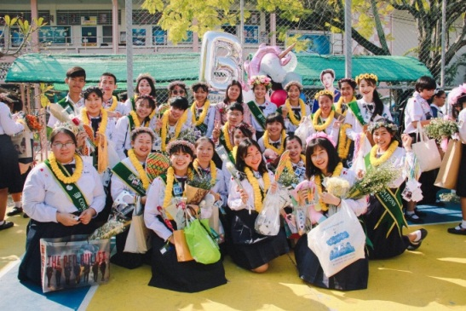
2. เป็นอิสระอยากทำอะไรได้ด้วยตัวของตัวเอง : อยากทำในสิ่งที่ตัวเองคิดแล้วว่าดี อยากมีส่วนในการตัดสินใจ อยากที่จะทำตัวห่างจากพ่อแม่ ห่างจากคำสั่งการเจริญเติบโตในการทำงานของสมอง ทำให้เด็กวัยนี้เริ่มมีความคิดอ่านเป็นของตนเอง เริ่มมีความคิดแบบนามธรรม (abstract thinking) การแยกจากพ่อแม่ในเกือบทุกรูปแบบ บางครั้งอาจทำให้วัยรุ่นเกิดความรู้สึกสับสน สองจิตสองใจ และอาจมีความรู้สึก "สูญเสีย" ในความรัก ความเอาใจใส่จากพ่อแม่ แต่ถ้าพวกเขายอมรับการดูแลหรือยอมทำตามคำสั่งของพ่อแม่ ก็จะไปขัดกับความต้องการที่จะเป็นเด็กโต เป็นอิสระของตนเองที่ต้องการพึ่งพาตนเอง
3. ต้องการเป็นตัวของตัวเอง ความต้องการที่ยอมรับ : ในสิ่งที่มาจากตัวเอง ทำให้มีมั่นใจในตัวเอง พ่อแม่ต้องส่งเสริมให้เด็กได้ช่วยเหลือตัวเองให้มากที่สุดเท่าที่จะทำได้ตามวัย เพราะในการฝึกเด็ก นอกจากจะทำให้เด็กได้ใช้มือได้อย่างคล่องแคล่วแล้ว ยังช่วยทำให้ได้คิด ตัดสินใจในการกระทำสิ่งต่างๆ
4. อยากรู้ อยากเห็น อยากลอง การลองผิดลองถูก : สังเกตดูจากปฏิกิริยาของคนรอบข้าง เพื่อตัดสินว่าสิ่งที่ทำนั้น ดีเลวเป็นอย่างไรวัยที่โตขึ้น เมื่อความสามารถเพิ่มขึ้น ร่างกายเจริญเติบโตขึ้นมา สิ่งรอบตัวต่างๆ ที่น่าสนใจ และท้าทายความสามารถก็จะเริ่มเข้ามาเพื่อทดลองการสนับสนุนส่งเสริมเด็กให้คงสภาพอยากรู้ อยากเห็น อยากลองและได้มีโอกาสทดลองสิ่งแปลกๆใหม่ๆ ในขอบเขตที่เหมาะสม
5. ความถูกต้อง ยุติธรรม : โดยเฉพาะเมื่อเข้าสู่วัยรุ่นตอนกลาง มักจะถือว่าความยุติธรรมเป็นลักษณะหนึ่งของความเป็นผู้ใหญ่ วัยรุ่นจึงให้ความสำคัญอย่างจริงจังกับความถูกต้อง ยุติธรรมตามทัศนะของตนเป็นอย่างยิ่ง และอยากจะทำอะไรหลายๆ อย่าง เพื่อเรียกร้องความยุติธรรมทั้งในแง่บุคคลและสังคมส่วนรวม
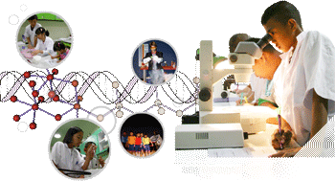
6. ความตื่นเต้น ท้าทาย ความต้องการหาประสบการณ์แปลกๆ ใหม่ๆ : เกลียดความจำเจซ้ำซาก วัยรุ่นกลุ่มนี้จะสร้างความตื่นเต้นท้าทายกับการที่กระทำผิดต่อกฎเกณฑ์ต่างๆของทางบ้านและกฎของสังคมนั่นเป็นเพราะว่าเป็นความตื่นเต้นและวามรู้สึกว่าถูกท้าทาย
7. ต้องการการยอมรับว่าเป็นส่วนหนึ่งของบ้าน ของกลุ่มเพื่อน : พื้นฐานการเลี้ยงดูที่ยอมรับและมีความรักความผูกพันระหว่างพ่อแม่เด็ก จะมีผลทำให้เด็กเกิดความรู้สึก ดังที่กล่าวมานี้อย่างง่ายดาย

ขอขอบคุณข้อมูลจาก http://www.nicfd.cf.mahidol.ac.th/-การเปลี่ยนแปลงและพัฒนาการในวัยรุ่น
https://bit.ly/2RP0rfi คลิปวิดีโอการเปลี่ยนแปลงของวัยรุ่น โดย สสส.

ใบงานที่ ๔ เรื่อง วิเคราะห์การเปลี่ยนแปลงและการพัฒนาการในวัยรุ่น

หน่วยการเรียนรู้ที่ ๑ แผนการจัดการเรียนรู้ที่ ๒ เรื่อง การเปลี่ยนแปลงและการพัฒนาในวัยรุ่น
รายวิชา สุขศึกษา ชั้นมัธยมศึกษาปีที่ ๒
กลุ่มที่ ....... ห้อง......./..........สมาชิก ๑..................................เลขที่............ ๒.....................................เลขที่................
๓.................................เลขที่...........๔.....................................................เลขที่........๕.......................................................เลขที่.........

คำชี้แจง ให้นักเรียนวิเคราะห์การเปลี่ยนแปลงด้านต่างๆ ของวัยรุ่น
การเปลี่ยนแปลงด้าน “สติปัญญา” ในผู้หญิง
1……………………………………………………………..
2……………………………………………………………..
3……………………………………………………………..
4……………………………………………………………5…………………………………………………………….
6…………………………………………………………….7.

การเปลี่ยนแปลงด้าน “สติปัญญา” ในผู้ชาย
1……………………………………………………………..
2……………………………………………………………..
3……………………………………………………………..
4……………………………………………………………
5…………………………………………………………….
6…………………………………………………………….
7.

การเปลี่ยนแปลงด้าน “อารมณ์”ในผู้ชาย
1……………………………………………………………..
2……………………………………………………………..
3……………………………………………………………..
4……………………………………………………………
5…………………………………………………………….
6…………………………………………………………….7.

การเปลี่ยนแปลงด้าน “อารมณ์” ในผู้หญิง
1……………………………………………………………..
2……………………………………………………………..
3……………………………………………………………..
4……………………………………………………………
5…………………………………………………………….
6…………………………………………………………….7.

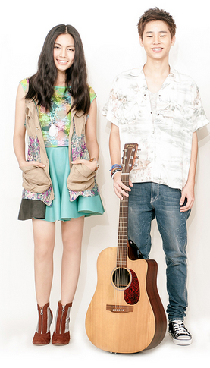

การเปลี่ยนแปลงด้าน “ร่างกาย” ในผู้ชาย
1……………………………………………………………..
2……………………………………………………………..
3……………………………………………………………..
4……………………………………………………………
5…………………………………………………………….
6…………………………………………………………….7.

การเปลี่ยนแปลงด้าน “ร่างกาย” ในผู้หญิง
1……………………………………………………………..
2……………………………………………………………..
3……………………………………………………………..
4……………………………………………………………
5…………………………………………………………….
6…………………………………………………………….7.

การเปลี่ยนแปลงด้าน “สังคม” ในผู้ชาย
1……………………………………………………………..
2……………………………………………………………..
3……………………………………………………………..
4……………………………………………………………
5…………………………………………………………….
6…………………………………………………………….7.

การเปลี่ยนแปลงด้าน “สังคม” ในผู้หญิง
1……………………………………………………………..
2……………………………………………………………..
3……………………………………………………………..
4……………………………………………………………
5…………………………………………………………….
6…………………………………………………………….7.

ขอขอบคุณข้อมูลจาก https://bit.ly/2MZUn36 / พัฒนาการและการปรับตัวในวัยรุ่น

ใบงานที่ ๕ เรื่อง วิเคราะห์ความสัมพันธ์การเปลี่ยนแปลงและการพัฒนาการของตนเอง

หน่วยการเรียนรู้ที่ ๑ แผนการจัดการเรียนรู้ที่ ๒ เรื่อง การเปลี่ยนแปลงและการพัฒนาในวัยรุ่น
รายวิชา สุขศึกษา ชั้นมัธยมศึกษาปีที่ ๒

ชื่อ-สกุล..............................................................................................เลขที่.................ห้อง................................

กิจกรรมที่ ๑ มองตัวเรา เข้าใจความเปลี่ยนแปลง
คำชี้แจง ให้นักเรียนวิเคราะห์ความสัมพันธ์การเปลี่ยนแปลงด้านต่างๆ ของตนเองและเพื่อนต่างเพศ
การเปลี่ยนแปลงด้านต่างๆในวัยรุ่น
ด้านร่างกาย | ด้านจิตใจและอารมณ์ | ด้านสังคม | ด้านสติปัญญา
เพศชาย
เพศหญิง

กิจกรรมที่ ๒ สำรวจความผิดปกติของตนเอง
คำชี้แจง ให้นักเรียนสำรวจความผิดปกติของการเปลี่ยนแปลงและการพัฒนาการของตนเองและวิเคราะห์ผลที่เกิดขึ้น
ถ้ามีความผิดปกติ...ต่อไปนี้ | ผลกระทบที่เกิดขึ้น

ภาพประกอบการจัดกิจกรรมการเรียน
หน่วยการเรียนรู้ที่ ๑ แผนการจัดการเรียนรู้ที่ ๒ เรื่อง การเปลี่ยนแปลงและการพัฒนาในวัยรุ่น
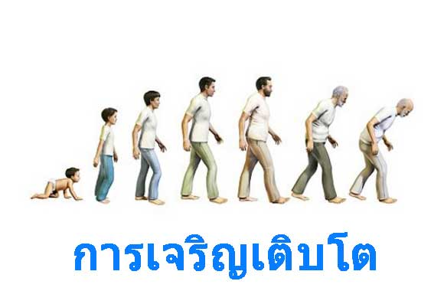

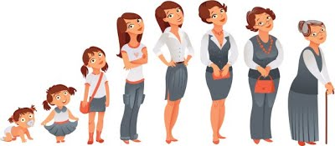

https://sites.google.com/ภาพการเปลี่ยนแปลง ตามวัยเพศชาย/หญิง
อ้างอิงเว็บไซต์ข้อมูล (ม.2)
เรื่อง การเปลี่ยนแปลงทางด้านร่างกาย จิตใจ อารมณ์ สังคม และสติปัญญาในวัยรุ่น
ภาพที่เกี่ยวข้อง : พัฒนาการวัยแรกเกิด-๑ปี
ภาพที่ 1 : http://www.rakluke.com/file_manager/news_event/06243-2.jpg
ภาพที่ 2 : http://www.rakluke.com/file_manager/news_event/06243-3.jpg
ภาพที่ 3: https://scontent.fbkk5-4.fna.fbcdn.net/v/t1.0-9/35540651_10155543569506592_1187292839386546176_n.jpg?_nc_cat=110&_nc_ht=scontent.fbkk5-4.fna&oh=0340dffb37d6700d96028cbcd9017968&oe=5CDFB293
ภาพที่ 4 : http://www.rakluke.com/file_manager/news_event/06243-5.jpg
ภาพที่ 5 : http://www.rakluke.com/file_manager/news_event/06243-6.jpg
ภาพที่ 6 : http://www.rakluke.com/file_manager/news_event/06243-7.jpg
ภาพที่ 7 : http://www.rakluke.com/file_manager/news_event/06243-8.jpg
ภาพที่ 8 : https://scontent.fbkk5-7.fna.fbcdn.net/v/t1.0-9/35695435_10155543570471592_2206398242680209408_n.jpg?_nc_cat=107&_nc_ht=scontent.fbkk5-7.fna&oh=c03ba7879a10ea4d996adcdcaa9880d8&oe=5D1C3297
ภาพที่ 9 : https://scontent.fbkk5-7.fna.fbcdn.net/v/t1.0-9/35530569_10155543569056592_5291048981642608640_n.jpg?_nc_cat=107&_nc_ht=scontent.fbkk5-7.fna&oh=b3e6d2f7f8708fff69a7375cc6bedd16&oe=5D2895B6
ภาพที่ 10 : http://www.rakluke.com/file_manager/news_event/06243-11.jpg
ภาพที่ 11 : http://www.rakluke.com/file_manager/news_event/06243-12.jpg
ภาพที่ 12 : http://www.rakluke.com/file_manager/news_event/06243-13.jpg
ภาพที่ 13 : https://scontent.fbkk5-3.fna.fbcdn.net/v/t1.0-9/35514213_10155543571071592_7020473148843753472_n.jpg?_nc_cat=105&_nc_ht=scontent.fbkk5-3.fna&oh=9d963ecfbad0ec5782d6ac68b8174a79&oe=5CEA9D59
ภาพที่เกี่ยวข้อง : เกร็ดความรู้
เกร็ดความรู้ : http://bizbug.co/wp-content/uploads/2018/02/S__22962406.jpg
สถิติ 1 : https://i0.wp.com/fopdev.or.th/wp-content/uploads/2015/10/IDOP-DAY2-2.png
สถิติ 2 : https://www.ptp.or.th/uploads/contents/440059e97b4b10c0a88eb5eb31518f8f.jpg
สถิติ 3 : https://www.prachachat.net/wp-content/uploads/2017/07/123-8.jpg
ภาพที่ 1 : https://png.pngtree.com/element_origin_min_pic/16/09/28/2057ebbb8086b92.jpg
ภาพที่ 2 : http://www.birdkm.com/_/rsrc/1422282144533/outside-classroom/outsideclass/human-generation/462069923.jpg
วิดีโอที่เกี่ยวข้อง : เรื่อง การเปลี่ยนแปลงทางด้านร่างกายของเด็กชายและเด็กหญิง การดูแลรักษาความสะอาด
Link : https://www.youtube.com/watch?v=O9vmmzGsxpk

